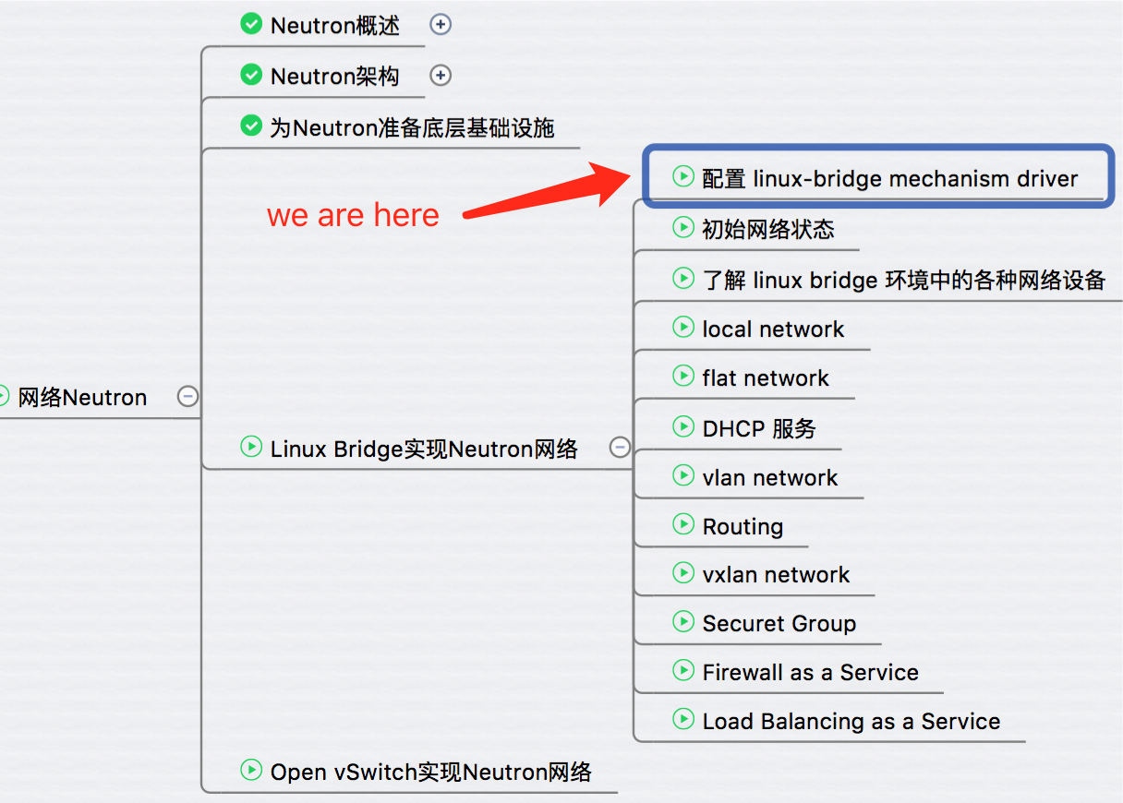

本节开始我们将学习 Linux Bridge 如何实现 Neutron 的各种功能。  
首先需要配置 linux-bridge mechanism driver。  
  
Neutorn ML2 plugin 默认使用的 mechanism driver 是 open vswitch 而不是 linux bridge。那是否还有研究 linux bridge 的必要呢？  
我的答案是：**很有必要！**

原因如下：

1. linux bridge 技术非常成熟，而且高效，所以业界很多 OpenStack 方案采用的是 linux bridge，比如 Rackspace 的 private cloud。
2. open vswitch 实现的 Neutron 虚拟网络较为复杂，不易理解；而 linux bridge 方案更直观。先理解 linux bridge 方案后再学习 open vswitch 方案会更容易。并且可以通过两种方案的对比更加深入地理解 Neutron 网络。

在深入学习之前，我们先复习一下 linux bridge 实现虚拟交换节的基本原理。

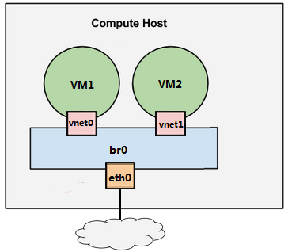

上图中，br0 是 linux bridge，br0 充当虚拟交换机的作用，负责将物理网卡 eth0 和虚拟网卡 tap 设备 vnet0/vent1 连接到同一个二层网络，实现虚拟机 VM1 和 VM2，以及虚拟机与外网之间的通信。

关于 linux bridge 更详细的内容请参考“预备知识 -> 网络虚拟化” 相关章节。

**配置 linux-bridge mechanism driver**

要在 Neutron 中使用 linux bridge，首先需要配置 linux-bridge mechanism driver。

Neutron 默认使用 ML2 作为 core plugin，其配置位于 /etc/neutron/neutron.conf。

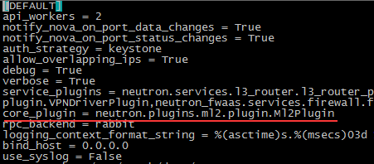

控制节点和计算节点都需要在各自的 neutron.conf 中配置 core_plugin 选项。

然后需要让 ML2 使用 linux-bridge mechanism driver。

ML2 的配置文件位于 /etc/neutron/plugins/ml2/ml2_conf.ini。

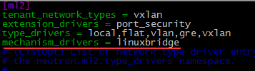

mechanism_drivers 选项指明当前节点可以使用的 mechanism driver，这里可以指定多种 driver，ML2 会负责加载。

上面的配置指明我们只使用 linux-bridge driver。

控制节点和计算节点都需要在各自的 ml2_conf.ini 中配置 mechanism_drivers 选项。

Neutron 服务正常启动后，所有节点上都会运行 neutron-linuxbridge-agent

http://7xo6kd.com1.z0.glb.clouddn.com/upload-ueditor-image-20160824-1471993265149058572.jpg

linux-bridge mechanism driver 已经配置完毕，下一节会检视当前的网络状态。  
随着各种 Neutron 功能的实践，我们将看到这个网络状态会不断的演变和发展。